**ГОСУДАРСТВЕННОЕ КАЗЕННОЕ ОБЩЕОБРАЗОВАТЕЛЬНОЕ УЧРЕЖДЕНИЕ**

**"ВОЛГОГРАДСКАЯ ШКОЛА – ИНТЕРНАТ «НАДЕЖДА"**

|  |  |  |
| --- | --- | --- |
| «РАССМОТРЕНО»  на заседании МС  Протокол №____ от ___________  Руководитель МС  __________/Н.Г.Аксёнова / | «СОГЛАСОВАНО»  Зам. директора по КР  _____________/Н.Г.Аксёнова /  «___» _______________ 2024г. | «У Т В Е Р Ж Д А Ю»  Директор ГКОУ "Волгоградская школа-интернат «Надежда"  __________/Е.Е.Кузнецова/  «___» _______________ 2024г.  Приказ №____от _____________ |

**РАБОЧАЯ ТЕТРАДЬ по**

**УЧЕБНОМУ ПРЕДМЕТУ**

**«Окружающий социальный мир»**

для 1 класса

Штангруд Оксаны Алексеевны

1. Школа. 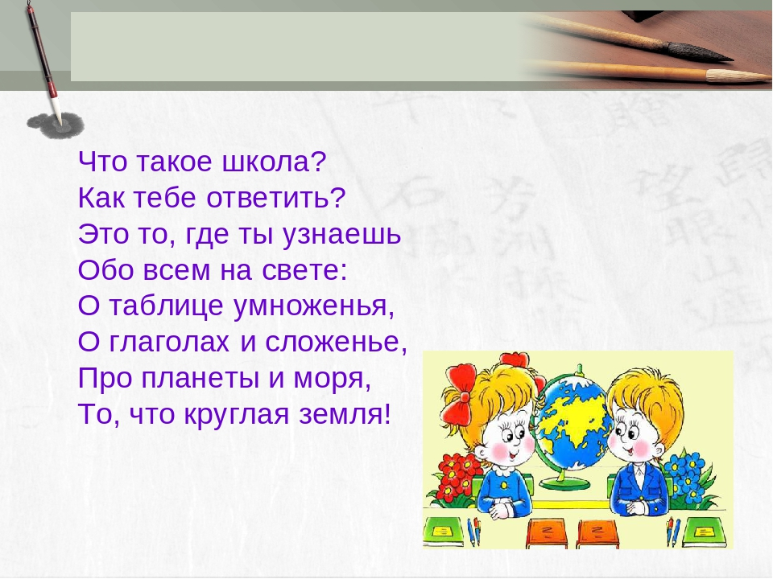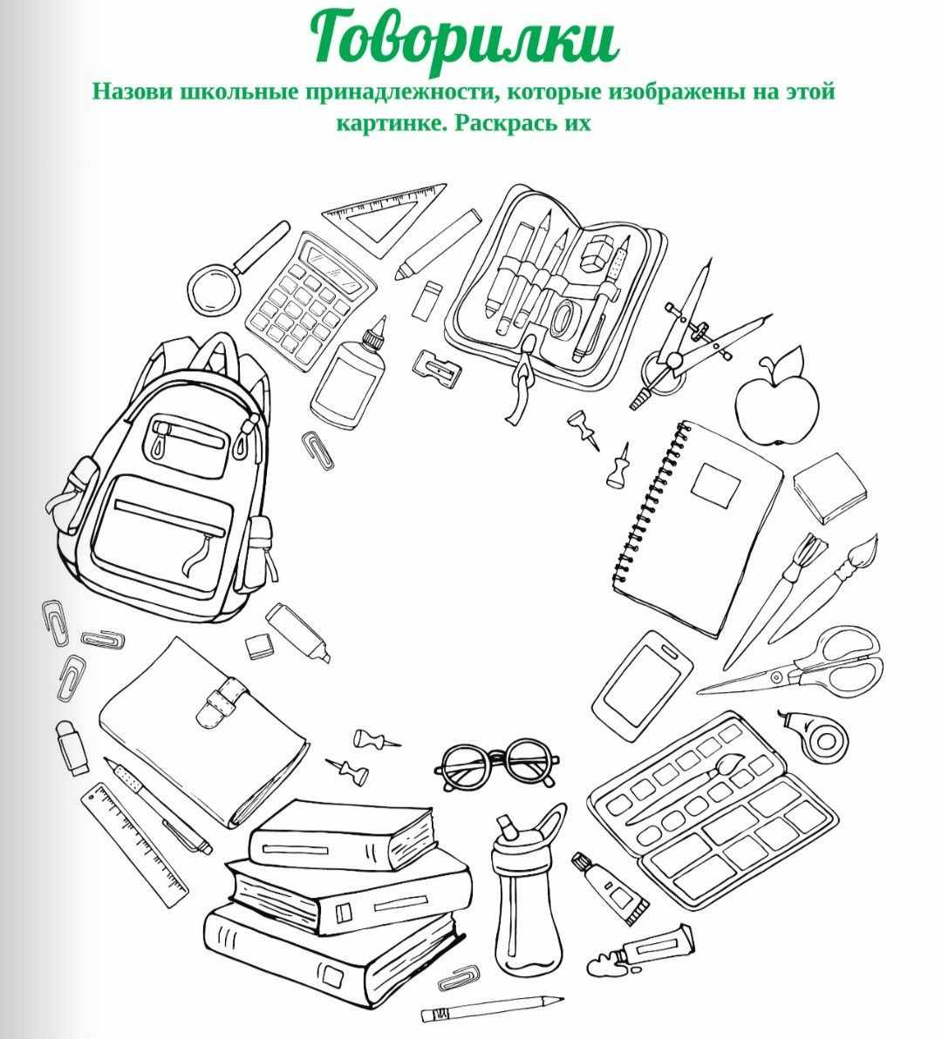

Проставь номера школьных принадлежностей. Раскрась.

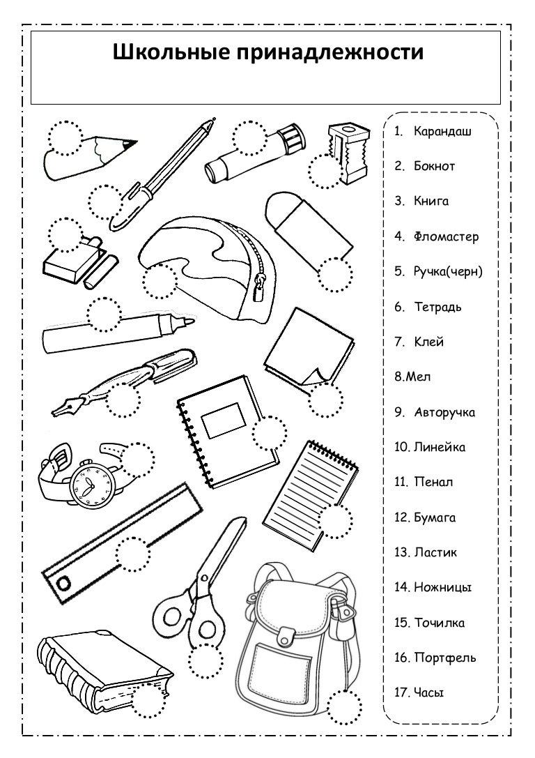

*В ПОРТФЕЛЬ ПОЛОЖИМ:*

*КНИГИ, ТЕТРАДИ, ДНЕВНИК, ПЕНАЛ.*

*В ПЕНАЛЕ:*

*РУЧКИ, КАРАНДАШИ, ФЛОМАСТЕРЫ, ЛИНЕЙКА, ЛАСТИК, ТОЧИЛКА, НОЖНИЦЫ, КЛЕЙ.*

**Школьный двор.**

Опиши игры на школьном дворе. Раскрась картинку.

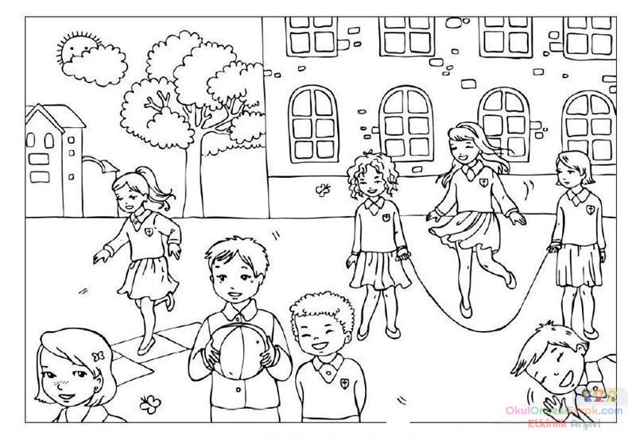**З *БЕЗОПАСНОСТЬ ВО ВРЕМЯ ИГР В ШКОЛЬНОМ ДВОРЕ.***

1. ***БУДЬ ВНИМАТЕЛЕН!***
2. ***ИГРАЙ С ДРУЗЬЯМИ В СПОКОЙНЫЕ ИГРЫ!***
3. ***НЕ ТОЛКАЙ ДРУГИХ РЕБЯТ!***
4. ***ОБЩАЙСЯ ВЕЖЛИВО,КУЛЬТУРНО!***
5. ***НЕ ИГРАЙ БЕЗ ПРИСМОТРА НА ТУРНИКАХ,КАЧЕЛЯХ, ГОРКАХ!***
6. ***НЕ СПРЫГИВАЙ С КАЧЕЛЕЙ!***

**Помещения в школе.**

КЛАСС**.**

Раскрась класс на картинке. Составь предложения по вопросам.

Какое помещение школы изображено? _________________________________________________________________________

Кто сидит за партами? ______________________________________________________

Кто раздает тетради? __________________________________________________________________________

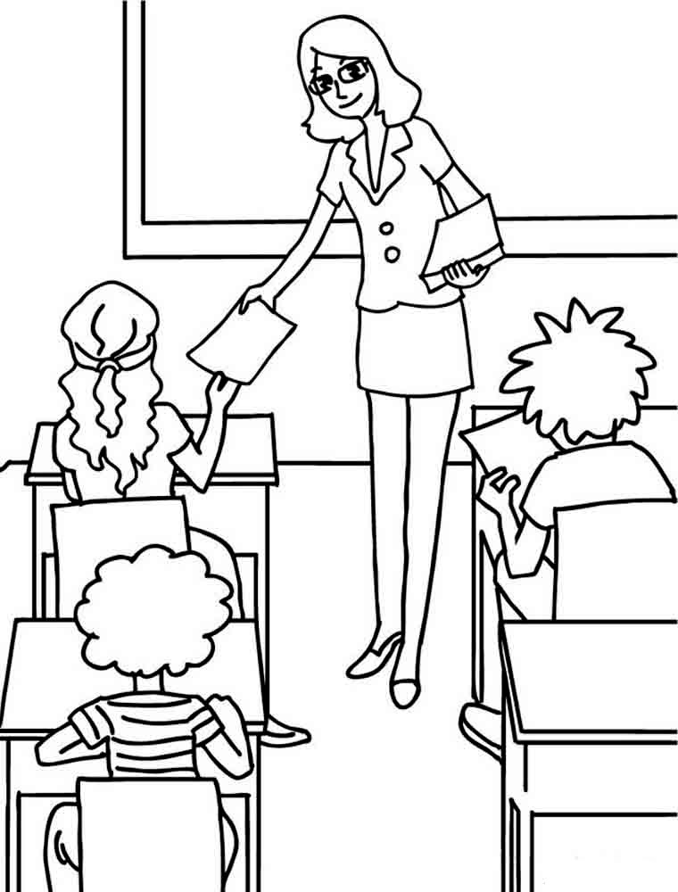

**Школьный этикет.**

Запомни правила школьного этикета. Прочти правила поведения в классе.

***ЗАПОМНИ ,ДРУГ, ЧТО КАЖДЫЙ РАЗ***

***УЧИТЕЛЬ ПЕРВЫМ ВХОДИТ В КЛАСС.***

***КОГДА УЧИТЕЛЬ РАЗРЕШИТ,***

***ТОГДА ТЫ МОЖЕШЬ ЗАХОДИТЬ!***

***ВХОДИМ В КЛАСС ВСЕГДА СПОКОЙНО***

***И ВЕДЕМ СЕБЯ ДОСТОЙНО.***

***НЕЛЬЗЯ ТОЛПИТЬСЯ У ДВЕРЕЙ,***

***НЕЛЬЗЯ ТОЛКАТЬ ДРУГИХ ДЕТЕЙ!***

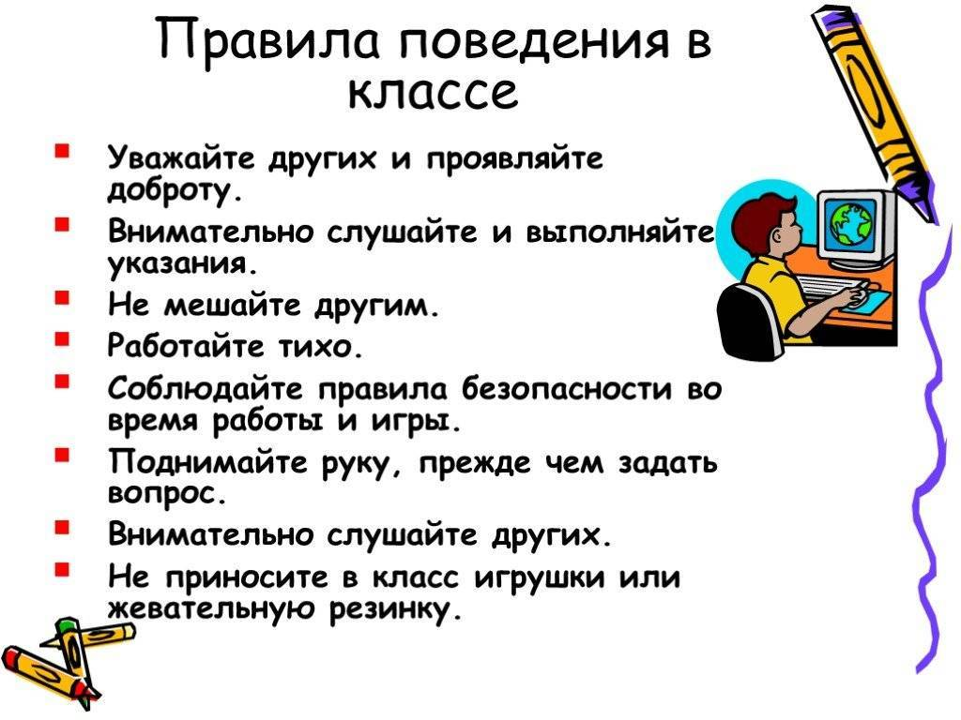

**Дежурство в классе.**

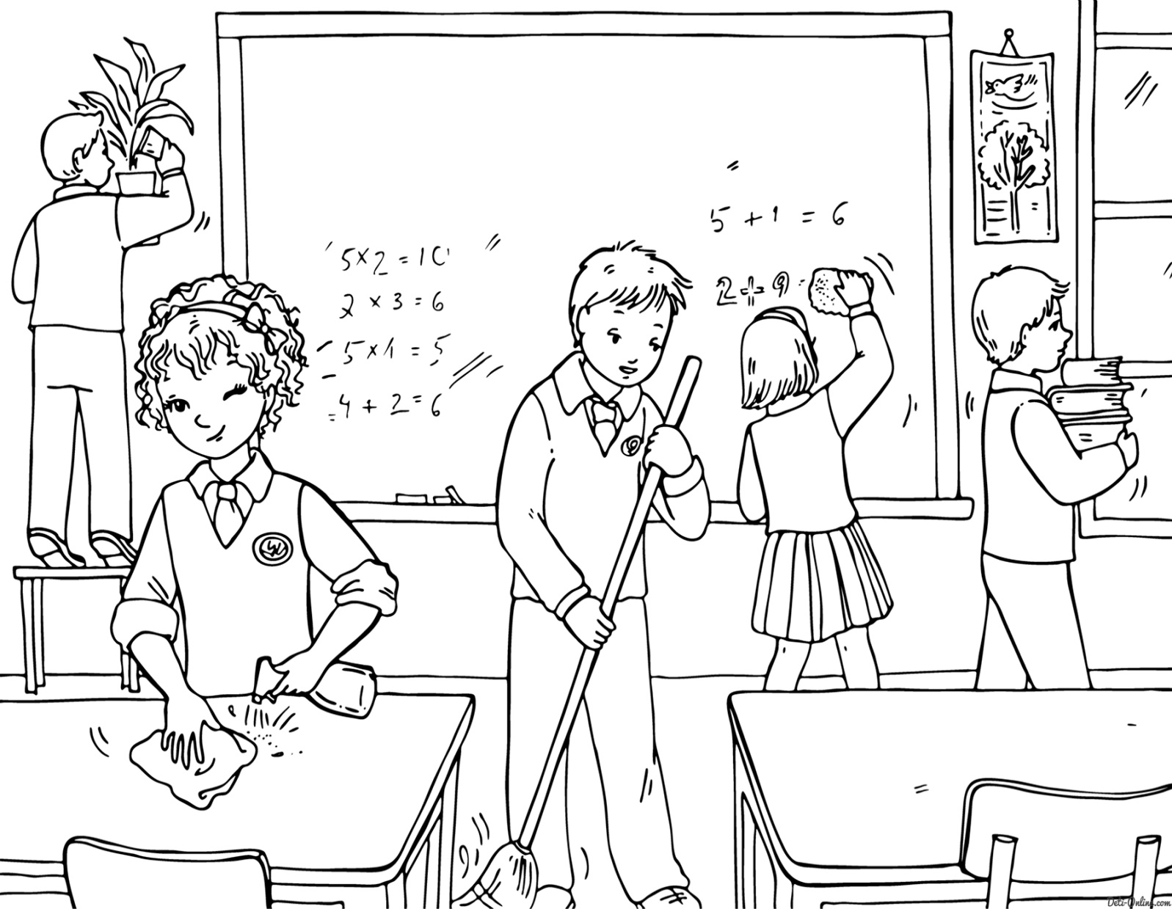

**Составь и запиши предложения**

*В классе наводят порядокдежурные_________________________________________________ Маша вытирает доску тряпкой. ________________________________________________________Витя поливает цветок.__________________________________________________________ Гордей уносит в шкаф учебники. _________________________________________________________________Лена протирает парты. _________________________________________________________________Артем подметает****. _________________________________________________________________***

**Школьная столовая     .**

Опиши, что делают ученики в столовой. Прочти правила поведения.

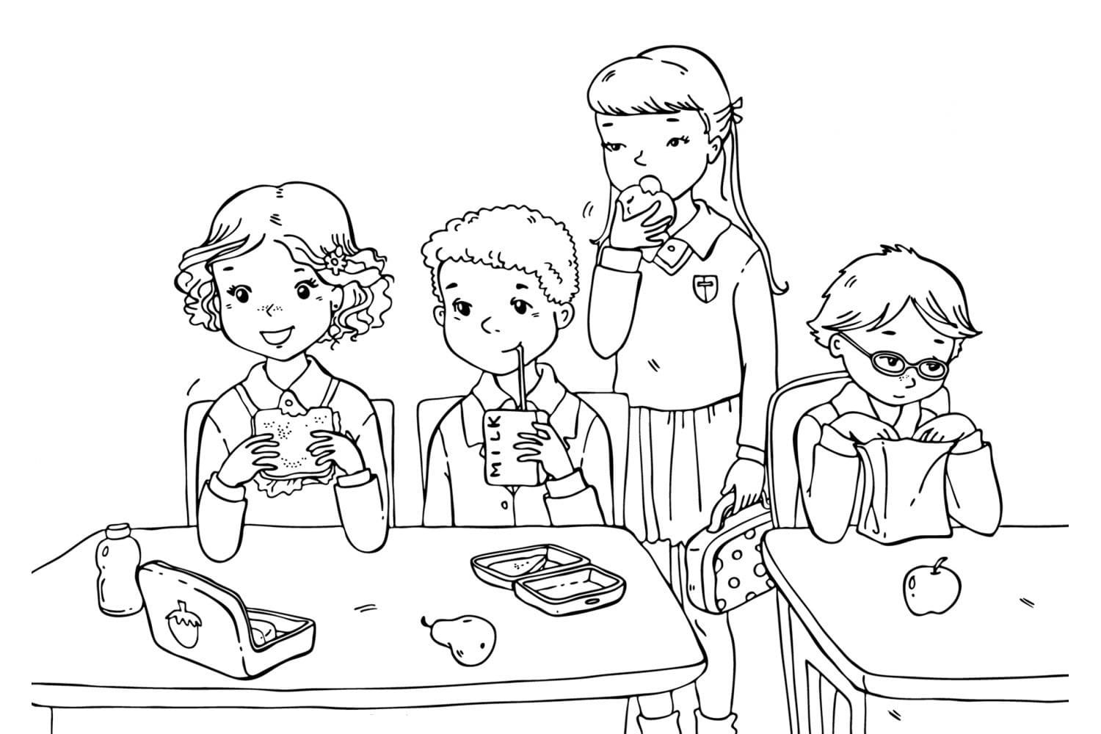

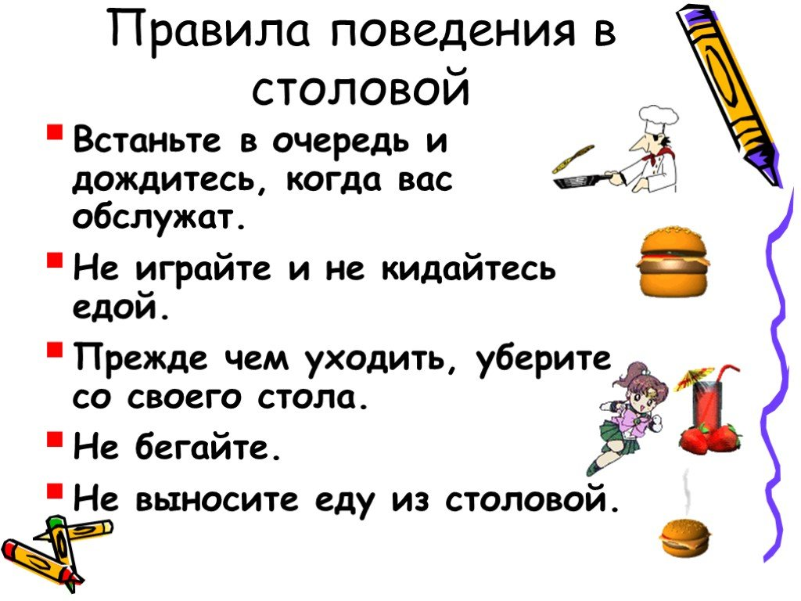

**Спортивный зал в школе. Загадка.**

*Физкультура здесь у нас!*

*На уроке целый класс*

*Кувыркались , в мяч играли*

*В помещении-(СПОРТЗАЛЕ).*

**Опиши , что делают ученики.**

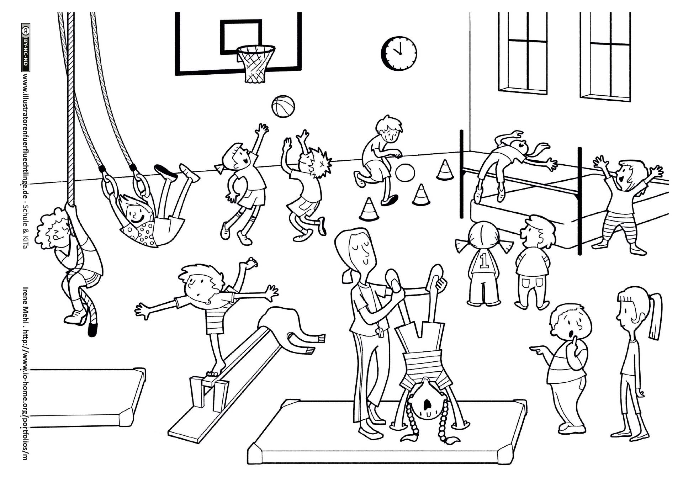

***Правила поведения в спортзале .***

1. ***Занимаемся в спортивной форме и обуви!***
2. ***Выполняем задания по инструкции учителя!***
3. ***Не толкаем детей, не ставим подножки!***
4. ***Входим и выходим из зала только с учителем!***

**Транспорт.**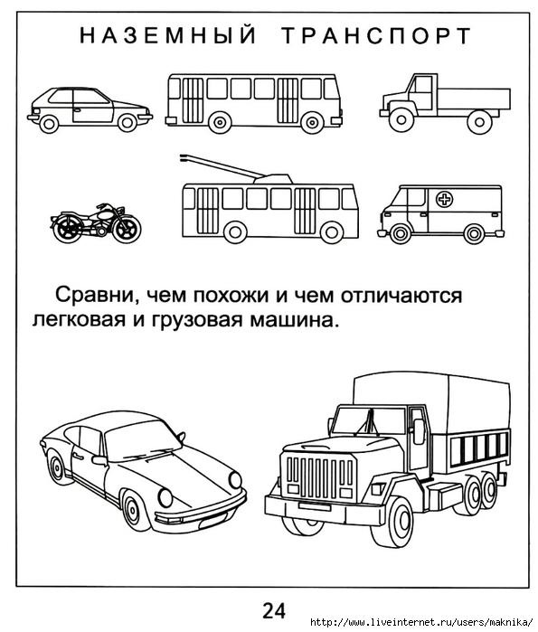

*ПРАВИЛА ПОВЕДЕНИЯ В ТРАНСПОРТЕ.*

*БУДЬ ОСТОРОЖЕН ПРИ ВХОДЕ И ВЫХОДЕ!*

*НЕ ТОЛКАЙ ЛЮДЕЙ НА ВХОДЕ И ВНУТРИ ТРАНСПОРТА!*

*ДЕРЖИСЬ ЗА ПОРУЧНИ!*

*УСТУПИ МЕСТО СТАРШИМ!*

*ГРОМКО НЕ РАЗГОВАРИВАЙ В ТРАНСПОРТЕ!*

*ПРИ ПЕРЕХОДЕ ДОРОГИ ОБХОДИ АВТОБУС И*

*ТРОЛЛЕЙБУС СЗАДИ, А ТРАМВАЙ СПЕРЕДИ!*

**Правила пешеходов.**

Составь рассказ по картинке и раскрась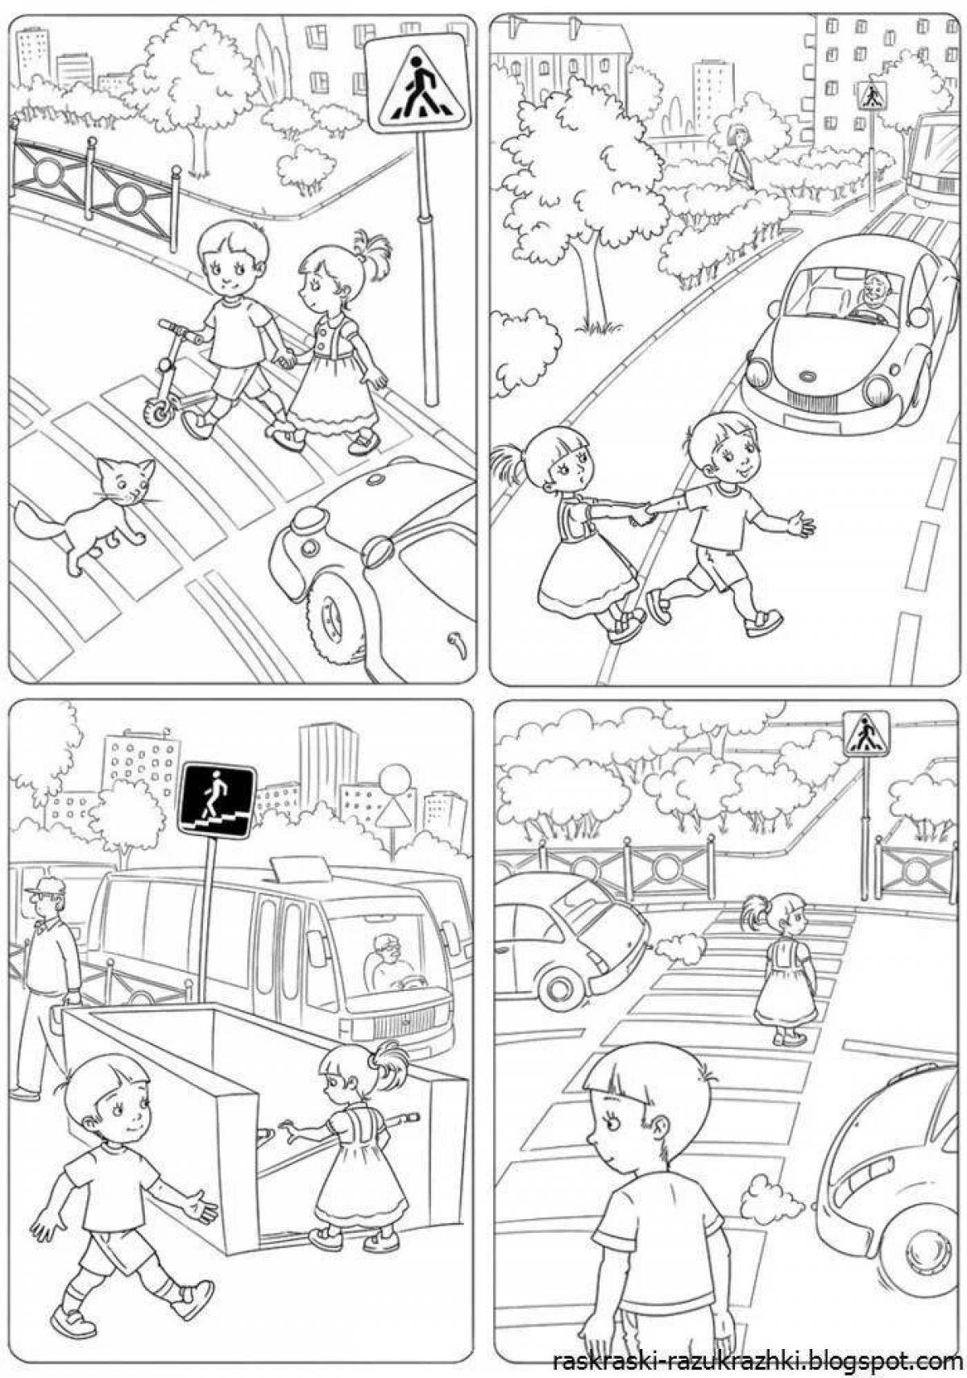

**Правила проезда детей в личном автотранспорте родителей, такси.**

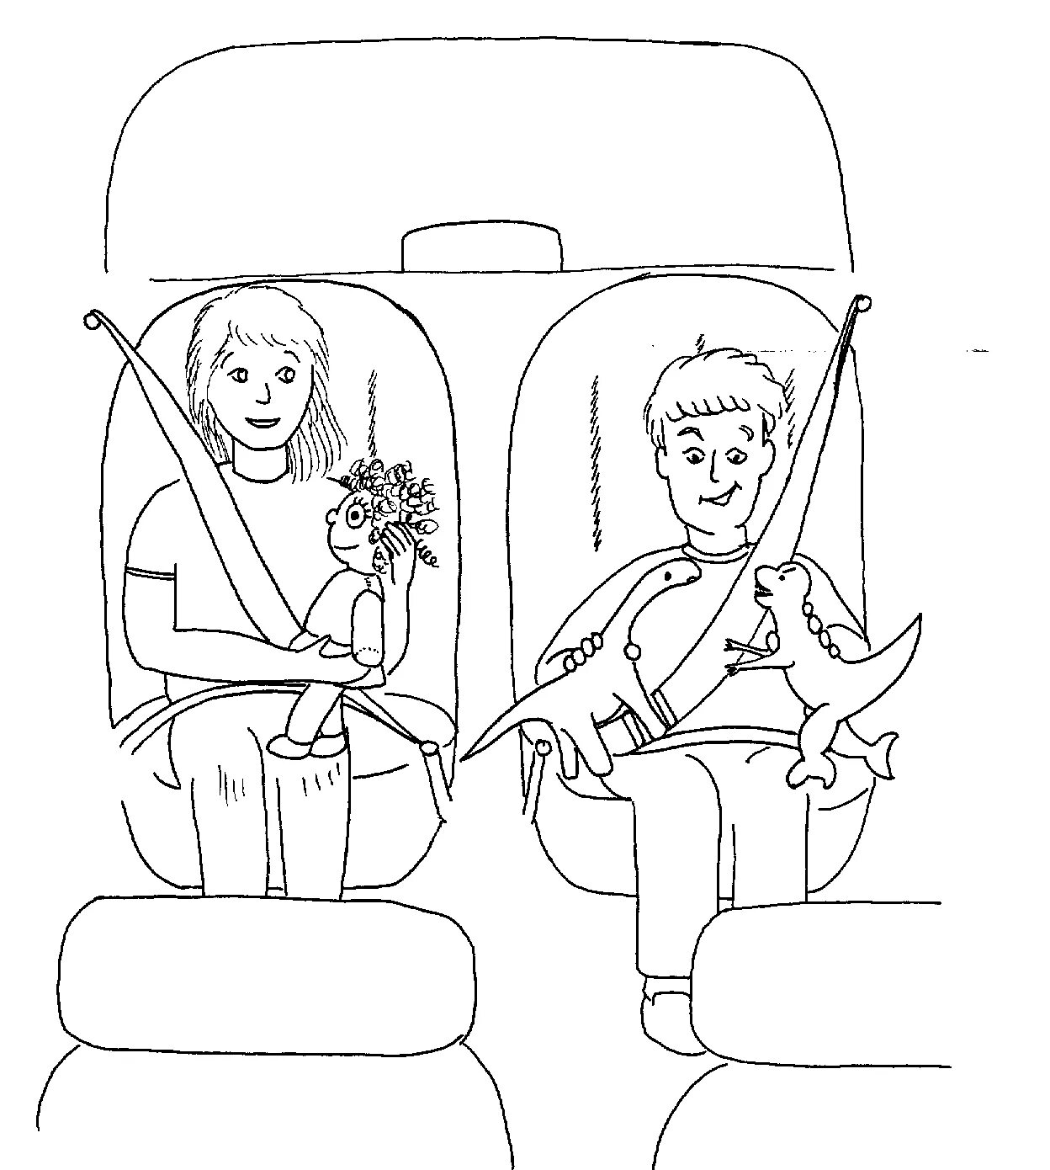

*При перевозке детей младшего возраста в личном транспорте или такси используют детские кресла и ремни безопасности. Старшие дети должны быть пристегнуты на переднем и заднем сиденияхремнями безопасности. Нельзя вытаскивать руки, ноги и голову в окно. Нельзя отвлекать водителя во время движения.*

**Железная дорога.**

Выучить стихотворение.

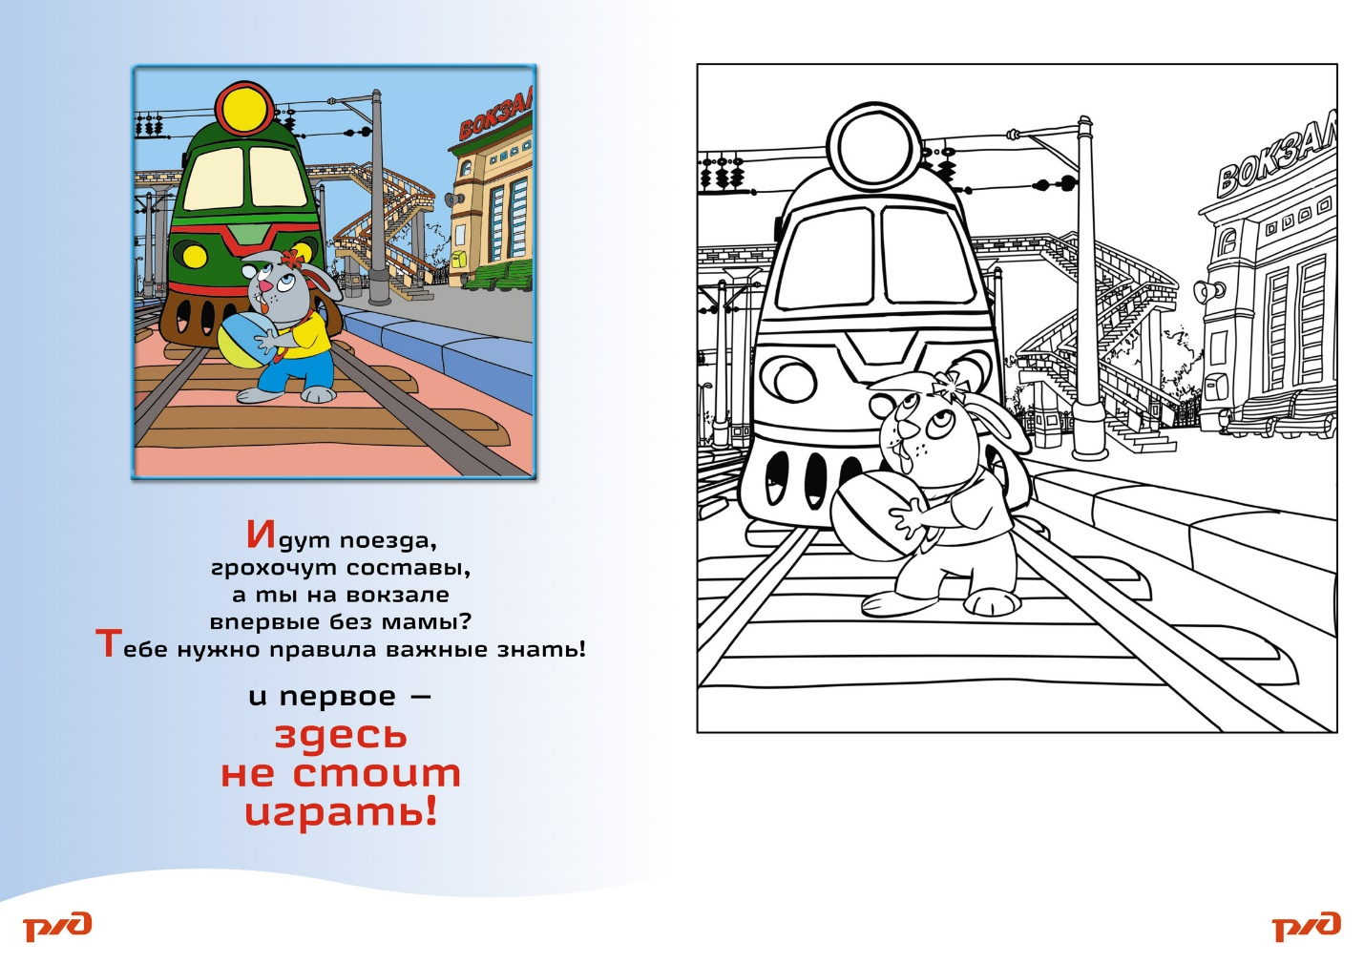

*НЕ ИГРАЙ НА ДОРОЖНЫХ ПУТЯХ!*

*НЕ СПРЫГИВАЙ С ПЕРРОНА!*

*НЕ СПЕШИ ПРИ ВХОДЕ ИЛИ ВЫХОДЕ ИЗ ВАГОНА!*

*НЕ ЦЕПЛЯЙСЯ ЗА СОСТАВ!*

*ПЕРЕХОДИ ДОРОГУ НА СТРОГО ОТВЕДЕННЫХ ПЛОЩАДКАХ!*

**Службы спасения.**

Назови службы спасения. Расскажи об их назначении.

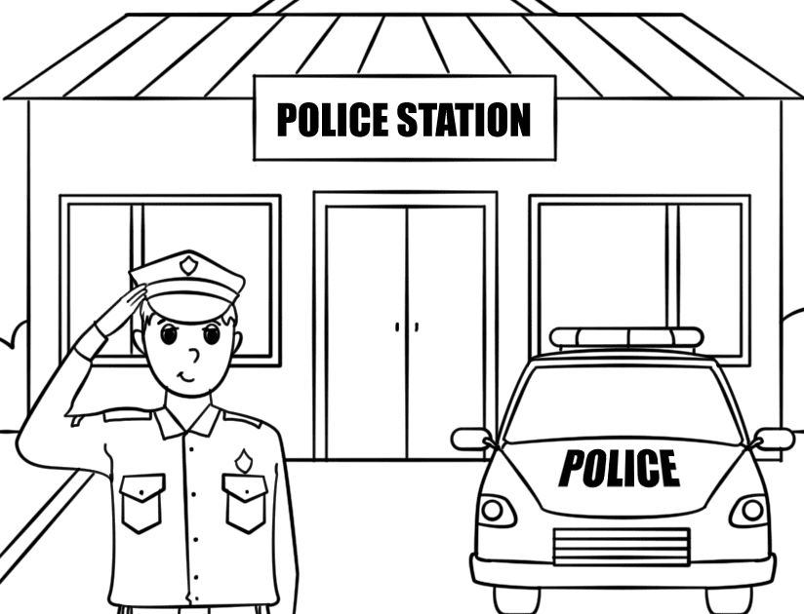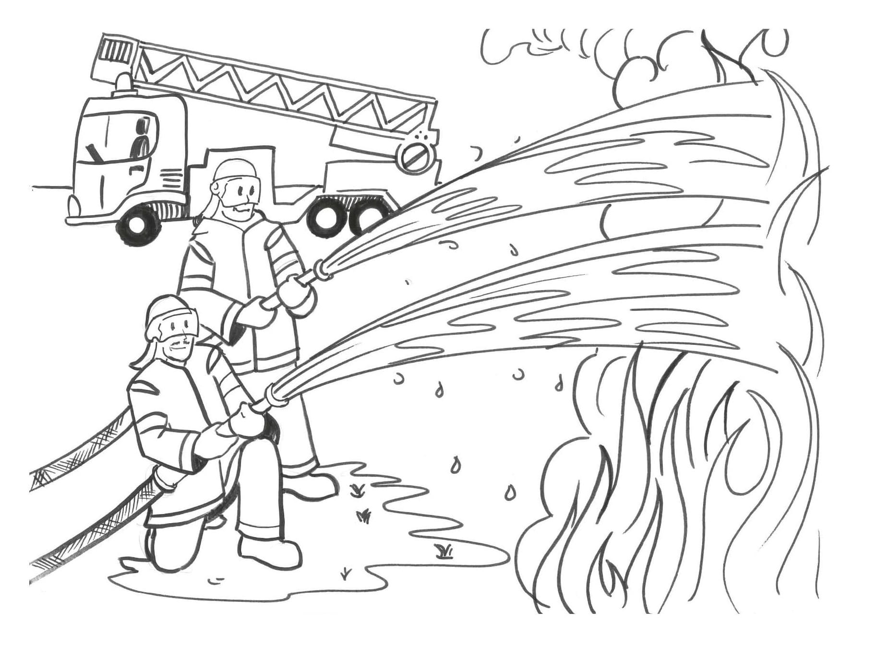

Назови предметы-инструменты врача. Подпиши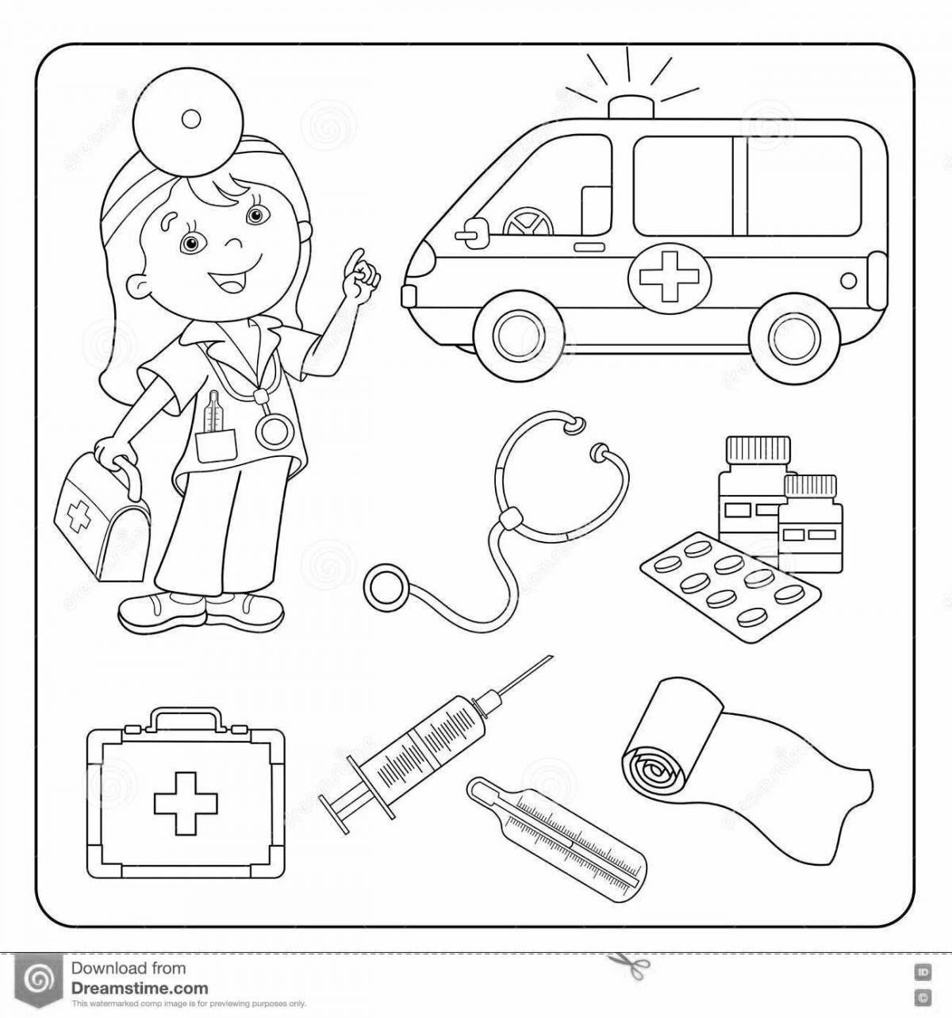

*Помощь скорая важна, для людей она нужна!*

*Вмиг примчатся доктора, коль болезни у двора!*

*И помогут, как всегда, если у кого беда!*

*И в больницу отвезут, всех людей всегда спасут!*

**Город**

Столица России –город Москва.

***Москва https://zanimatika.narod.ru/Moskva_zub.png  
  
Москва – это Красная площадь,  
Москва – это башни Кремля.  
Москва – это сердце России,  
Которое любит тебя.****(В. Степанов)*

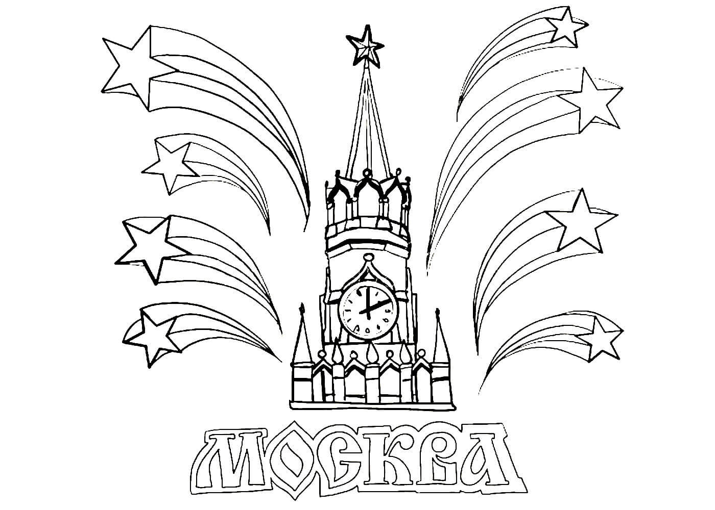

**Герб и флаг России**

**.**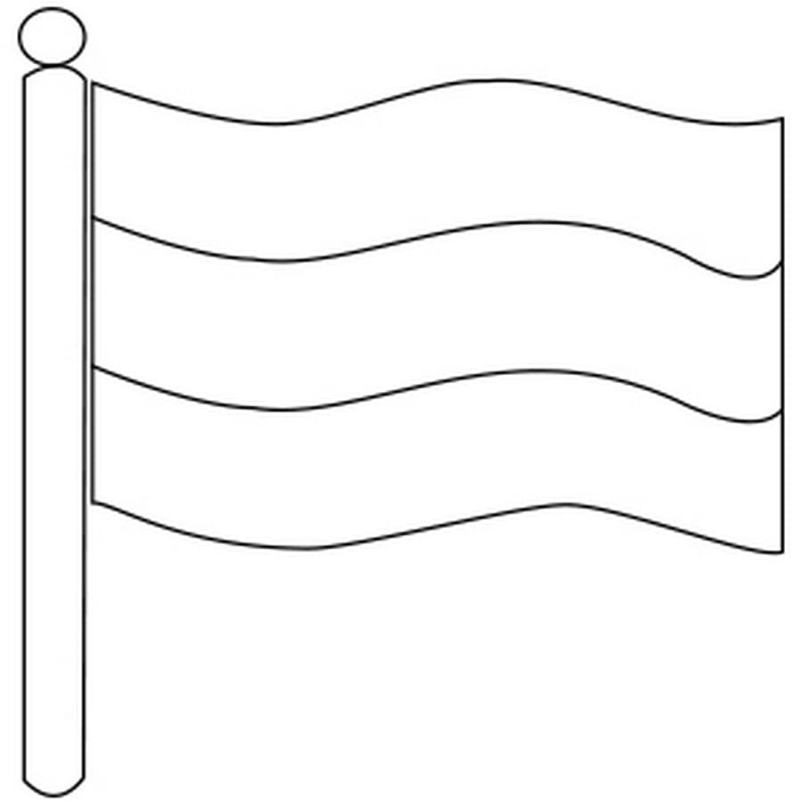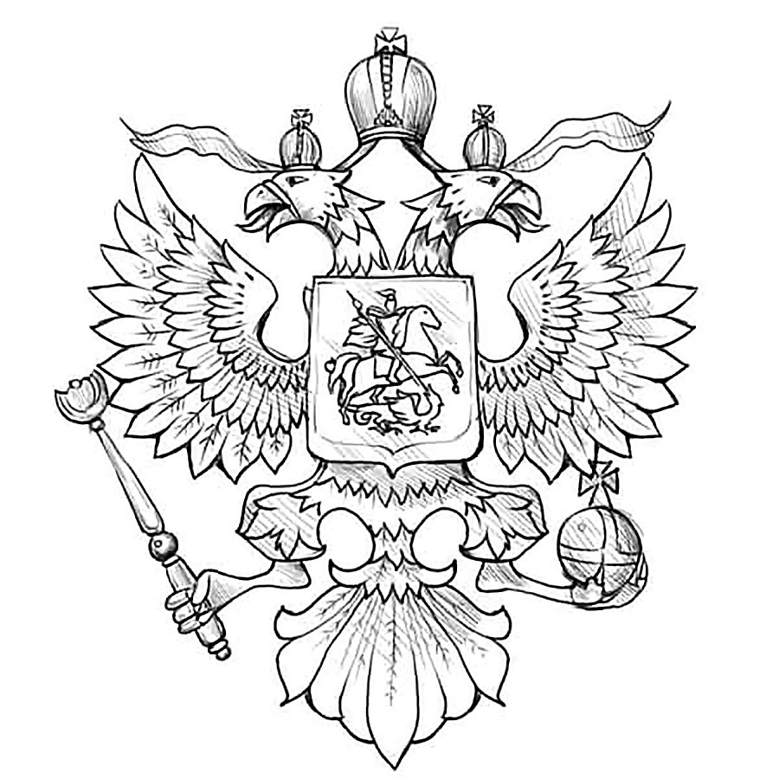

**Кремль.**

Мосский Кремль –прекрасная древняя крепость. Она стоит в центре столицы на Боровицком холме, на левом берегу Москвы-реки. Ученые выяснили, что здесь жили люди еще во 2 тысячелетии до нашей эры. Но саму крепость возвели в 1156 году. Она была гораздо меньше, чем сегодня. Длина стен составляла всего 850 метров, а сами они были деревянными.

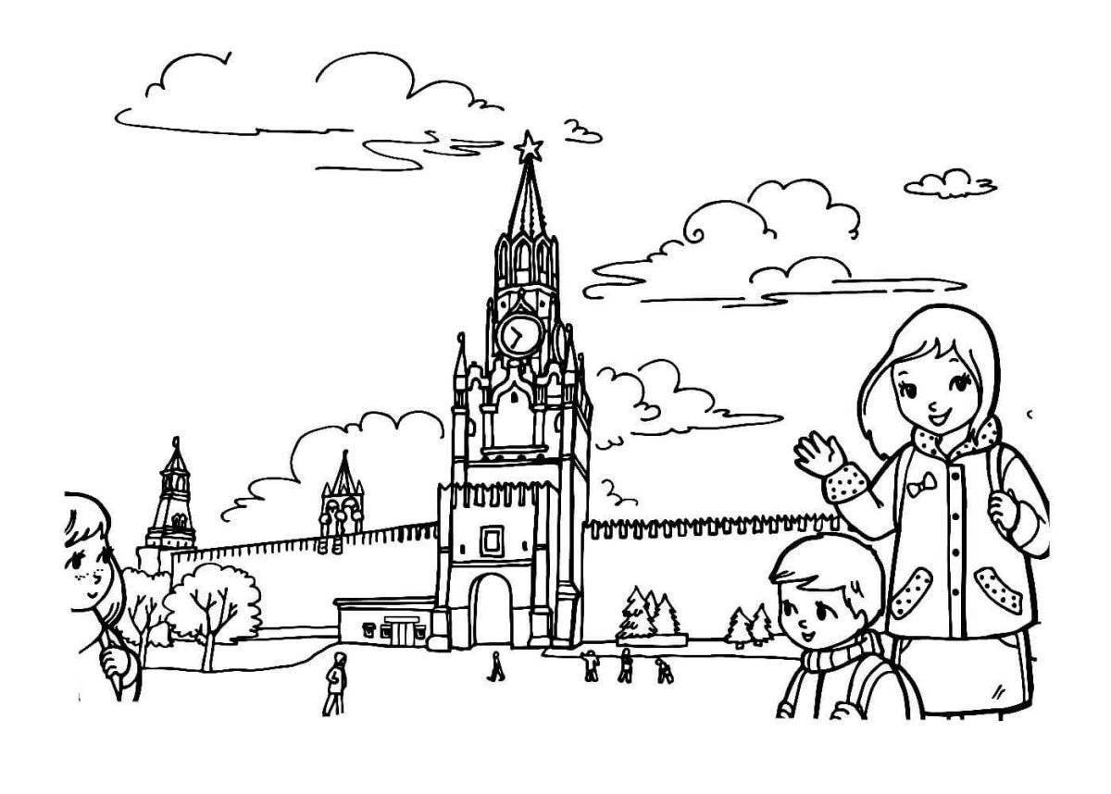

**Город-Герой Волгоград.**

*По Мамаеву кургану  
Днем и ночью ходит МАТЬ —  
«Вы пожалуйста скажите,  
Где мне сына отыскать?!»  
Ей в ответ вздохнула ВОЛГА! —  
«Крепко спит в земле герой!  
Не буди его напрасно!  
И ступай себе домой!»  
Повернулась! Распрямилась!  
Непреклонна и горда! —  
«Не гони меня отсюда!  
Не уйду я никогда!  
Встану камнем на КУРГАНЕ!  
Подыму СВЯЩЕННЫЙ МЕЧ!  
И останусь возле сына!  
Чтоб покой его сберечь!  
И стоит она над ВОЛГОЙ!  
И ликуя, и скорбя!  
И все МАТЕРИ погибших  
Видят в ней самих себя*!

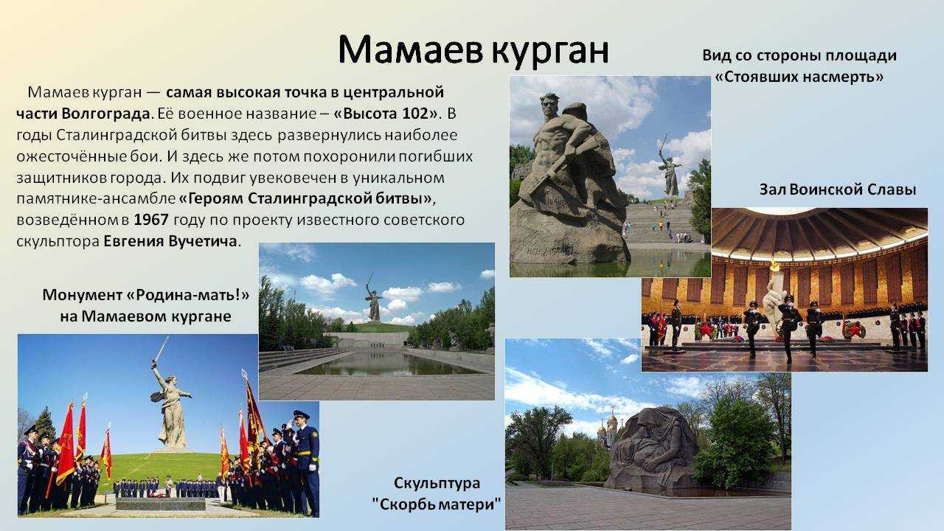 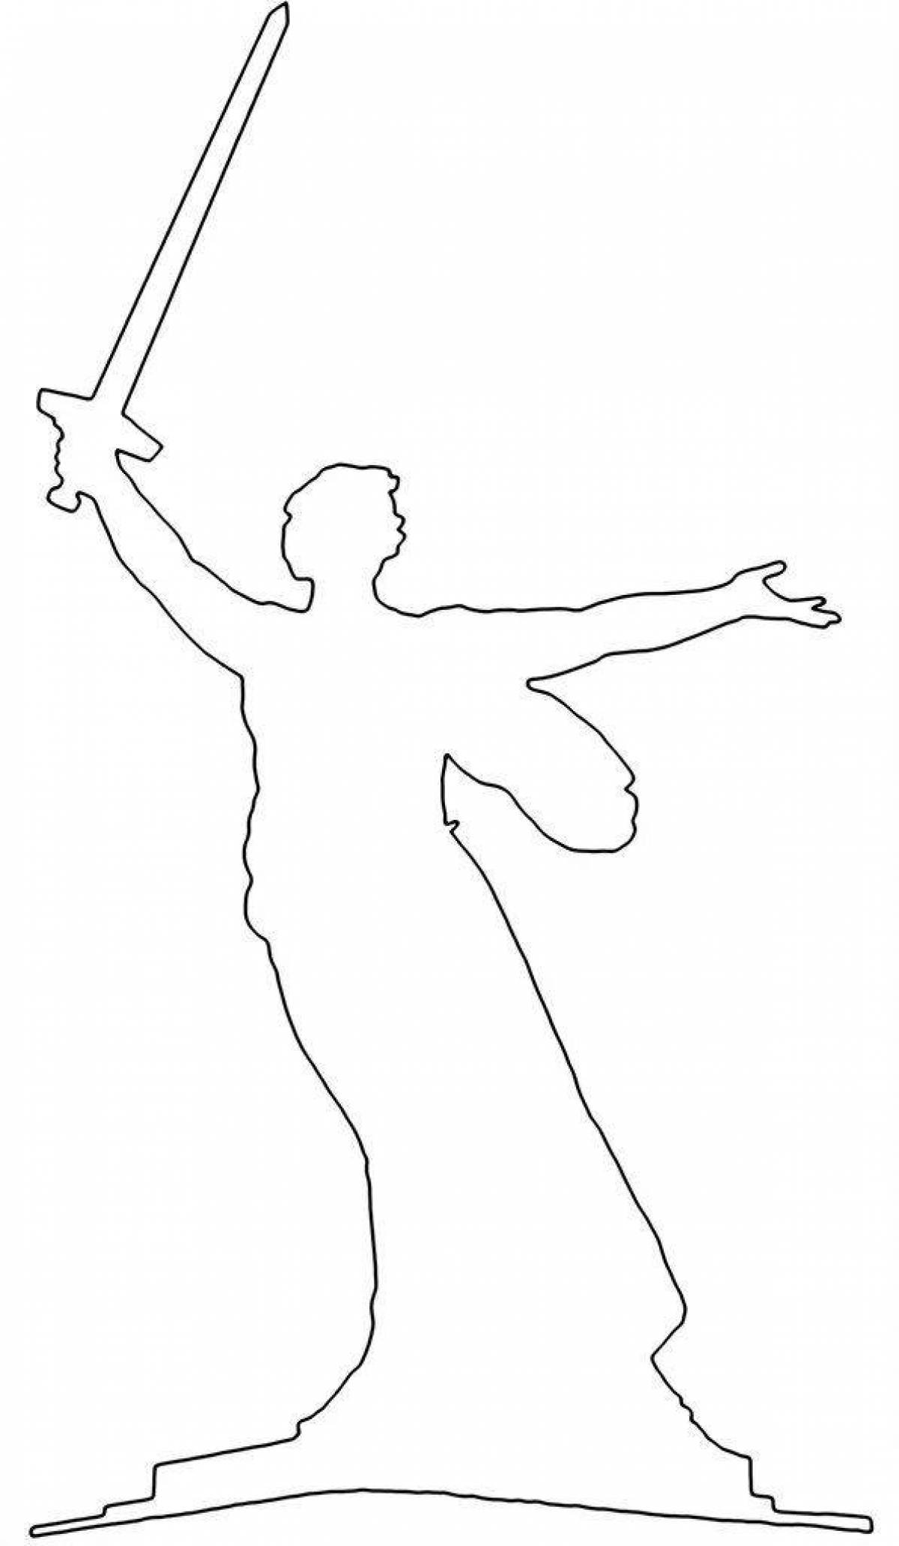

**Городской парк.**

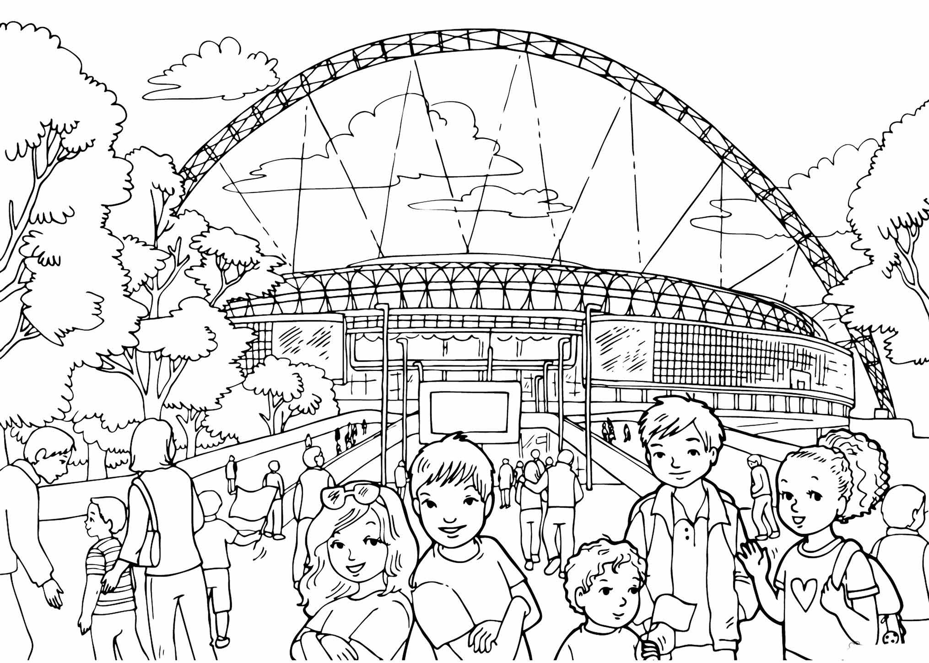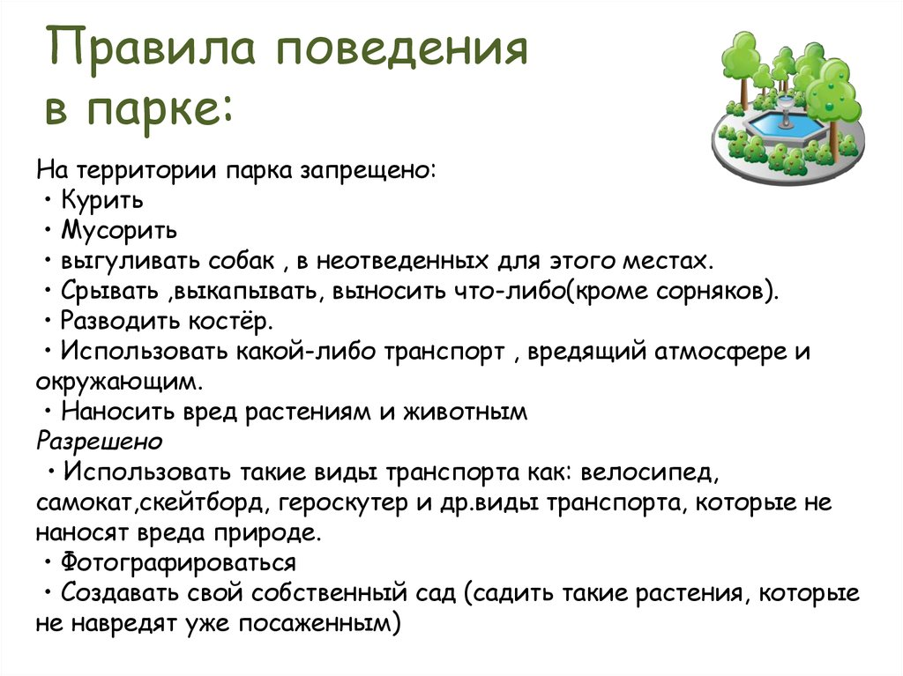

**Заповедник.**

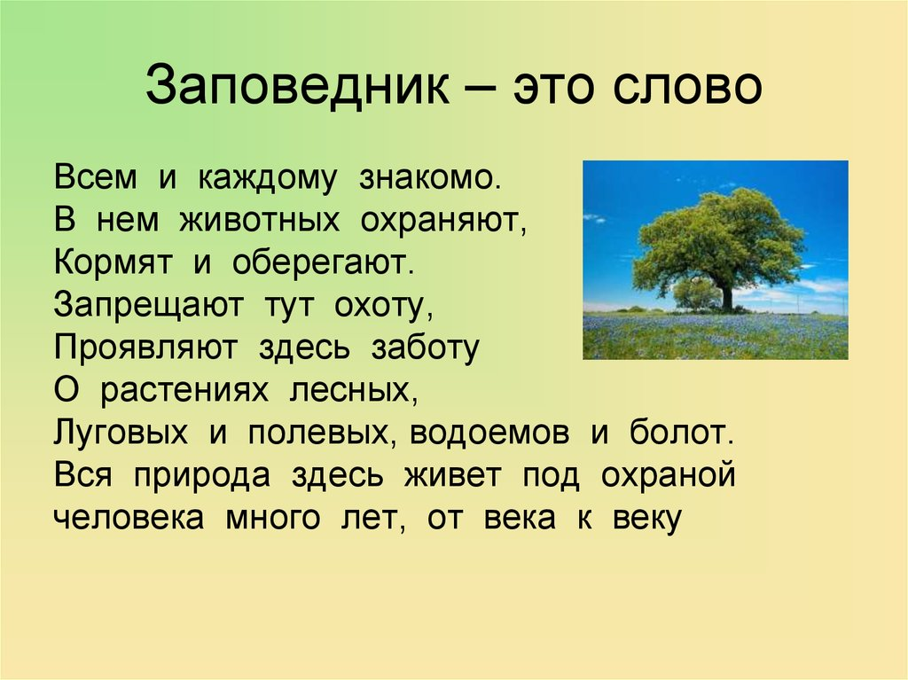

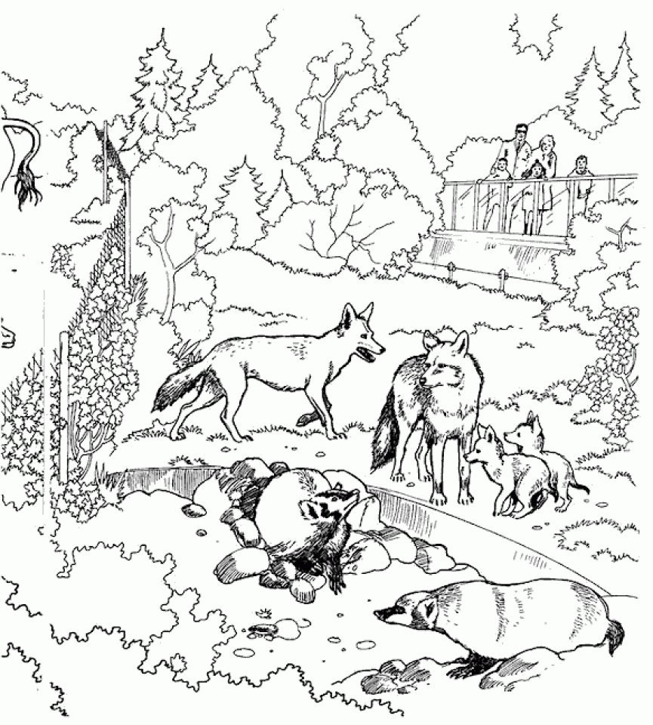

**Народы России.**

Прочти стихотворение. Одень куклу в костюм народов России.

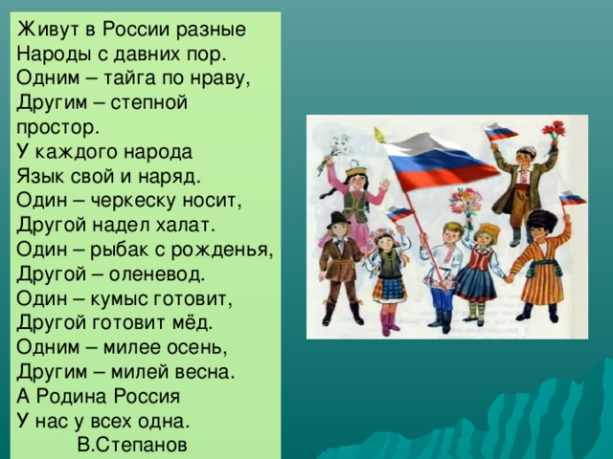

Народы Р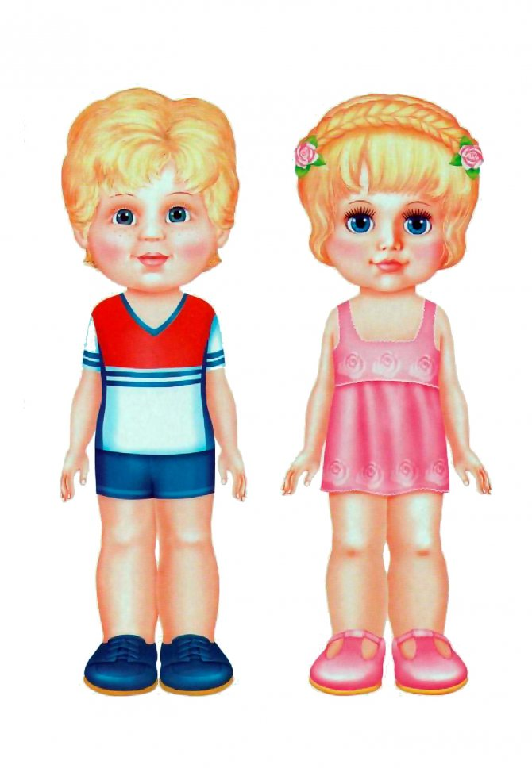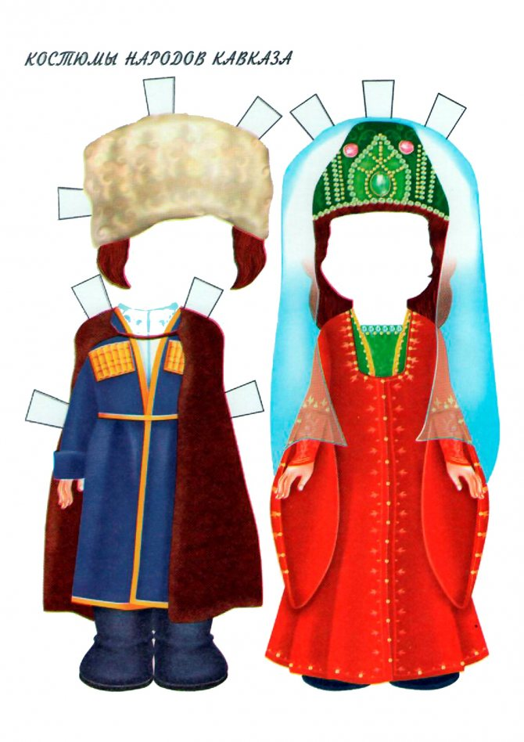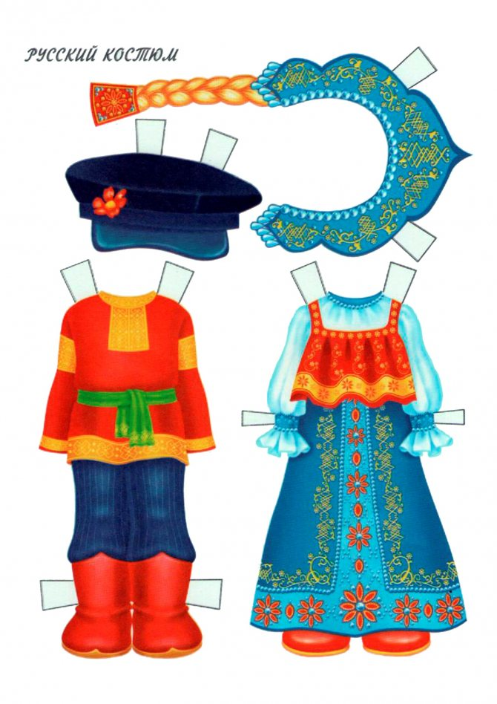

Семья.

*У меня есть семья –  
Мама, папа, брат и я.  
Лучше всех мы живём,  
Песни громко мы поём.  
Никому не разрешу  
Обижать семью свою.*

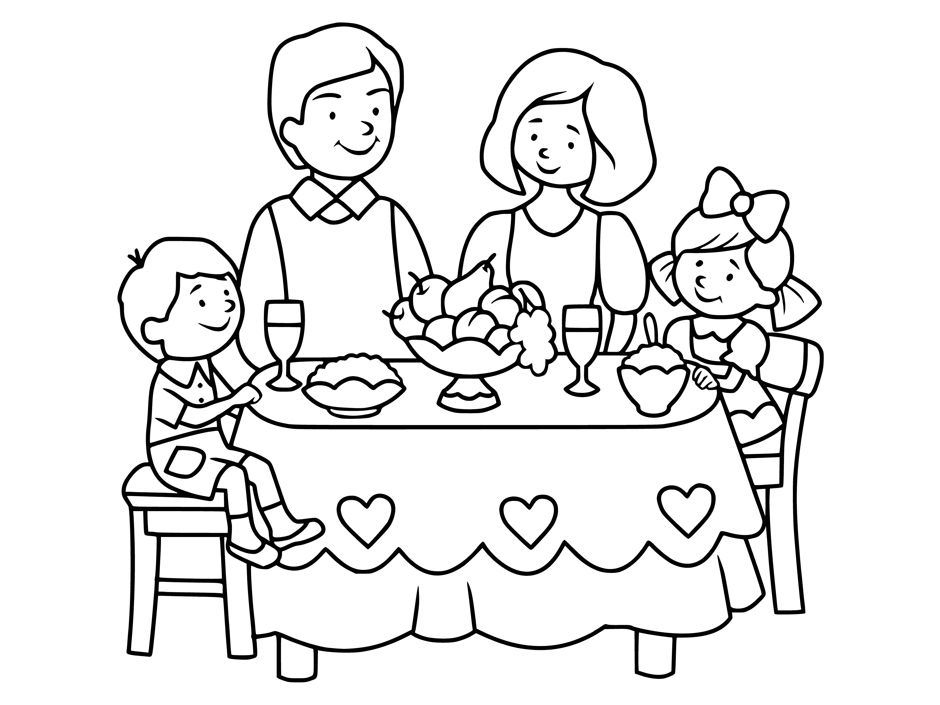

Запиши , какие могут быть семейные традиции.

________________________________________________________________________________________________________________________________________________________________________________________________________________________________________________________________________________________________________

Опиши по картинке семейные увлечения. Определи последовательность.

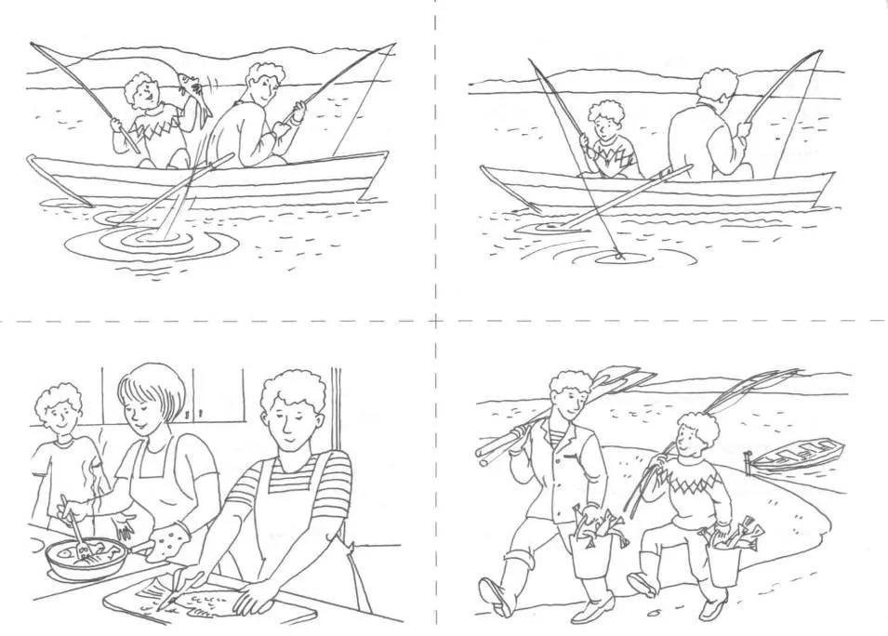

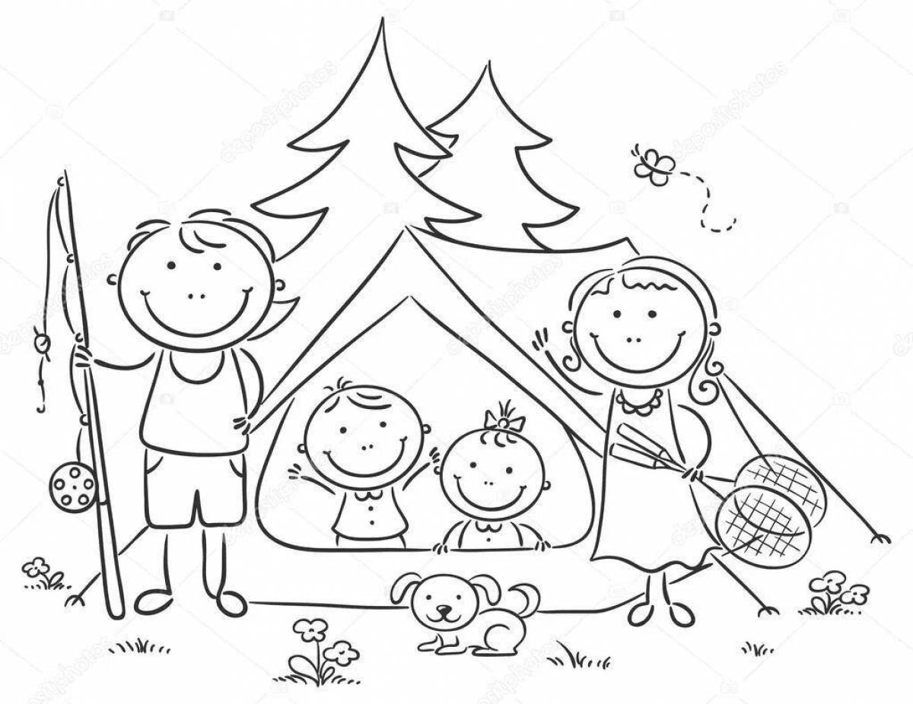

Летний отдых семьи. Составь рассказ. Запомни и обведи правила поведения на воде.